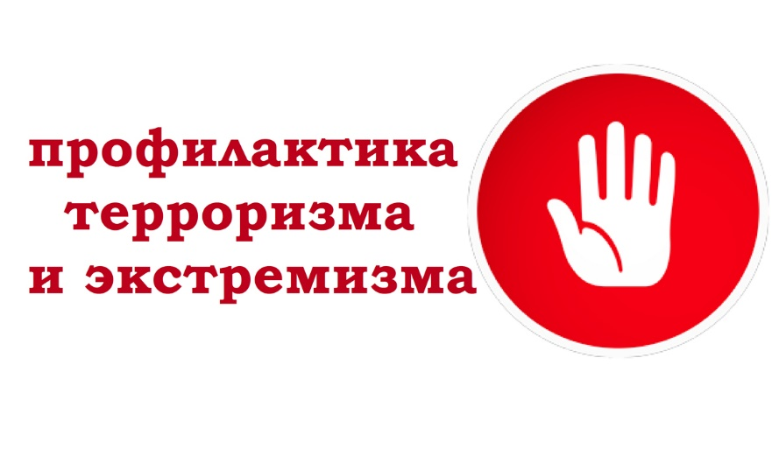

Методические материалы
Методические рекомендации «Организация в субъектах Российской Федерации деятельности по противодействию идеологии терроризма», скачать (.pdf)
Методические рекомендации «Формирование и развитие антитеррористического мировоззрения обучающихся общеобразовательных организаций в рамках учебных предметов «Основы безопасности жизнедеятельности» и «Обществознание», скачать (.pdf)
Методические рекомендации об организации в муниципальных образованиях области мероприятий по противодействию религиозному и национальному экстремизму в молодежной среде; ГУ ЯО «ЯОМИЦ», 2014 г., скачать (.pdf)
«Выявление в образовательных организациях обучающихся, попавших под воздействие идеологии терроризма и религиозного экстремизма, и организация адресной работы с указанной категорией лиц», скачать (.pdf)
«Правовые, психологические и образовательные средства противодействия экстремизму и терроризму в условиях глобализации: Методические рекомендации», скачать (.pdf)
Сборник материалов научно–практической конференции
«Комплексная безопасность образовательных организаций: теория и практика», скачать (.pdf)
«Информационно–методическое письмо о правовых основах проведения работы по профилактике распространения идей экстремизма в подростковой среде, подготовленное МВД России и Минобрнауки России», скачать (.pdf)
«Методические рекомендации по организации профилактической работы в сети "Интернет", разработанные аппаратом антитеррористической комиссии Ярославской области, 2017 г.», скачать (.pdf)
«Методические рекомендации по проведению тематических уроков, приуроченных к Дню солидарности
в борьбе с терроризмом, с обучающимися образовательных учреждений», скачать (.pdf)
«Методические рекомендации по профилактике и противодействию экстремизму в молодежной среде (разработаны Минспорттуризмом России совместно с МВД России и ФСБ России)», скачать (.pdf)
«Методические материалы для педагогических и управляющих работников образовательных организаций
по противодействию распространения экстремизма в молодежной среде», скачать (.pdf)
«Методические материалы для использования в образовательном процессе «Угрозы, вызываемые распространением идей терроризма и религиозно–политического экстремизма, межнациональной и межконфессиональной розни» (Минобрнауки, 2015 г.)», скачать (.pdf)
«Методические рекомендации по внедрению программ психолого–педагогического сопровождения детей
из семей участников религиозно–экстремистских объединений и псевдорелигиозных сект деструктивной направленности», скачать (.pdf)

